Задача №1

Определить токи во всех участках сложной цепи. Для расчета воспользоваться методом контурных токов. Проверить правильность решения, составив баланс мощностей.

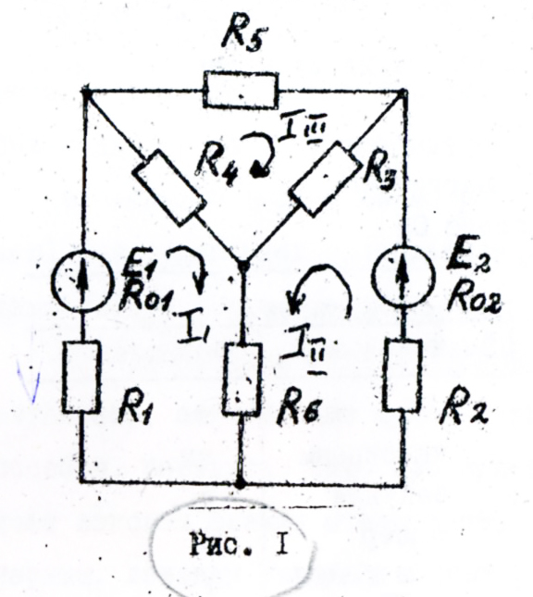

Е1=135В, Е2=20В, R01=0,5 Ом, R02=1 Ом, R1=2,5 Ом, R2=7 Ом, R3=30 Ом, R4=30 Ом, R5=40 Ом, R6=11 Ом.

Задача №2

Для электрической цепи переменного тока, изображенной на рис. 3, в табл. 2 заданы значения сопротивлений всех элементов, а также один дополнительный параметр.

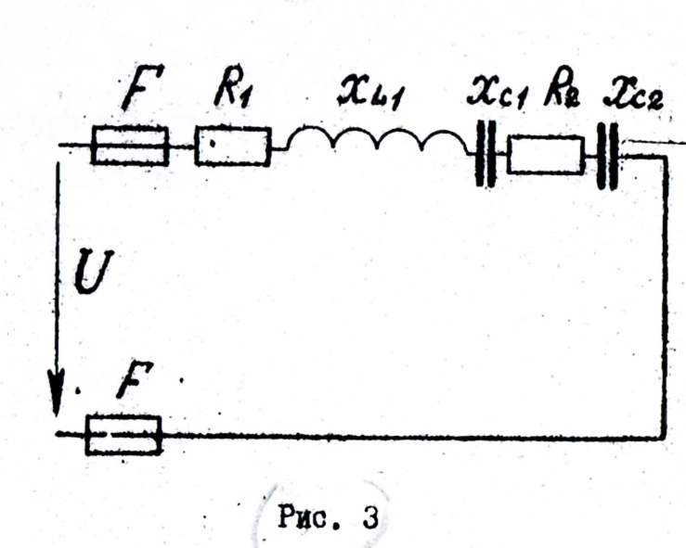
Начертить схему цепи и определить следующие величины, если они не заданы в табл.2:
- полное сопротивление цепи Z;
- напряжение U, приложенное к цепи;
- ток I;
- угол сдвига фаз φ (по величине и знаку);
- активную Р, реактивную Q и полную S мощности, потребляемые цепью.

Начертить в масштабе векторную диаграмму и кратко пояснить ее построение.
Подсчитать величину полного сопротивления цепи при увеличении частоты тока £ в два раза.
Каковы условия для наступления в цепи резонанса напряжений и чему будет равен ток при резонансе?

Таблица 2
R1=6 Ом, R2=9 Ом, хL1 = 14 Ом, хC1 = 4 Ом, хC2 =2 Ом , дополнительный параметр – PR1= 150 Вт

Задача №3

Для электрической цепи переменного тока, изображенной на рис.4, определить токи в каждой ветви и в неразветвленной части цепи. Данные взять в табл.3.
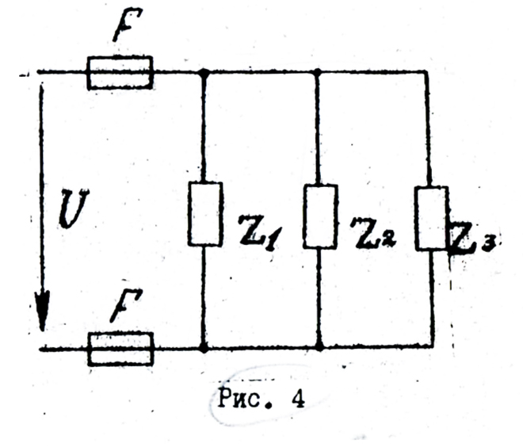

Составить баланс активных и реактивных мощностей. Задачу решить символическим методом. В масштабе построить векторную диаграмму цепи в комплексной системе координат. Вычертить схему цепи, учитывая характер нагрузки во всех её участках (см. табл.3).
Прочерк в таблице 3 означает отсутствие данного сопротивления в схеме цепи.

Таблица 3
U= 200 В, R1= 40 Ом,
Х1 –(прочерк), R2-(прочерк),

Х2 = __ 1____ = 100 Ом,
ω*С2

R3= 64 Ом, Х3= ω* L3=48 Ом

